Sirop de framboise
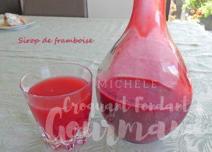
En vert la version à la casserole
- 300 g de framboises
- 200 g de sucre
- 125 g d'eau
Nettoyer les framboises si elles sont fraîches, les miennes étaient surgelées, je les ai laissé décongeler à moitié.
Les mettre dans le bol du Thermomix avec la moitié du sucre.
Mixer 5 secondes/vitesse 5. Laisser macérer pendant 3 heures.
Les déposer dans un saladier avec la moitié du sucre, couvrir et laisser macérer pendant une nuit à température ambiante.
Ajouter l'eau et le reste du sucre.
Programmer 20 min/100°/vit 2.
Le lendemain, mixer la préparation et filtrer.
Verser le jus dans une casserole avec l'eau et le reste du sucre.
Laisser cuire 10 minutes à ébullition en remuant régulièrement et en écumant.
Dans les deux cas, filtrer au chinois et verser le sirop dans une bouteille propre et bien sèche.
Conserver au réfrigérateur.
Déguster allongé d'eau fraîche.

